FORMULARZ CENOWY
OPIS PRZEDMIOTU ZAMÓWIENIA
- Dane zamawiającego
Akademia Wojsk Lądowych
imienia generała Tadeusza Kościuszki
ul. Czajkowskiego 109
51 - 147 Wrocław
NIP: 896-10-00-117
- Przedmiot zamówienia:
Zakup z dostawą materiałów informacyjno-promocyjnych.

Zadanie I – gadżety tekstylne

Lp. | Nazwa produktu | Wymiary | Opis | Zdjęcie poglądowe* | Ilość | Wartość brutto
 | Czapka z daszkiem  z logo  (AWL+Erasmus) | Obwód głowy:  M 54 – 57 (cm) i L 57 – 60 (cm) (ilość sztuk każdego rozmiaru Zamawiający poda po wyborze Wykonawcy) | 6-panelowa czapka  bejsbolówka z bawełny  czesanej. Regulowany pasek z metalową klamerką.  Dziurki wentylacyjne  obszyte  w dopasowanym  kolorze.  Kolor: Ciemny zielony.  Nadruk: w  kolorze białym, Transfer, logo AWL zgodne z SIW, logo Erasmus+ (wskazane przez Zamawiającego). | 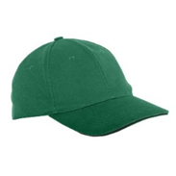 | 110
 | Komin termoaktywny z logo (AWL + Wydział Zarządzania) | Wymiary: 50 x 25 cm  Rozmiar:  ONESIZE | Elastyczny komin wielofunkcyjny, kolor: czarny z logo.  Znakowanie: logo AWL  i logo Wydziału Zarządzania (wskazane przez Zamawiającego). | 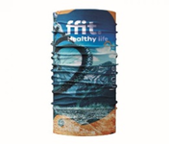 | 50
 | Plecak na sznurkach | Długość:  min. 400 mm  max. 500 mm  Szerokość:  min. 300 mm  max. 400 | Plecak ze sznurkami wykonany z bawełny  o min grubości 140 g/m².  Materiał: bawełna  Kolor: biały, zielony lub czarny  Znakowanie: logo AWL (wskazane przez Zamawiającego). | 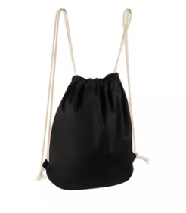 | 500
 | Plecak na sznurkach z logo (AWL + Wydział Zarządzania) | Długość:  min. 400 mm  max. 500 mm  Szerokość:  min. 300 mm  max. 400 | Plecak ze sznurkami wykonany bawełny  o min grubości 140 g/m².  Materiał: bawełna  Kolor: biały lub zielony lub czarny  Znakowanie: logo AWL  i logo Wydziału Zarządzania (wskazane przez Zamawiającego). | 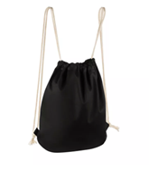 | 50
 | T- shirt damski | Rozmiar  S - L  (ilość sztuk każdego rozmiaru  Zamawiający  wskaże po wyborze  Wykonawcy) | Koszulka damska  z krótkim rękawem, dopasowana w talii. Pakowane pojedynczo  w przeźroczystą folię.  Materiał: min. 70 % bawełna  Kolor: ciemnozielony  Znakowanie:  Przód: logo AWL  o wielkości około 10 cm umiejscowione na piersi.  Tył: pełna nazwa szkoły zajmująca pole o dł. około 25 cm (logo/czcionka i kolor wskazane przez Zamawiającego). | 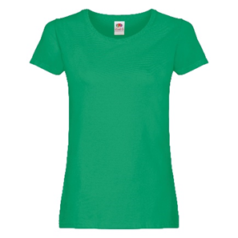 | 500
 | T- shirt męski | Rozmiar  M - XL  (ilość sztuk każdego rozmiaru Zamawiający poda po wyborze Wykonawcy) | Koszulka męska z krótkim rękawem. Pakowane pojedynczo w przeźroczystą folię.  Materiał: min. 70 % bawełna  Kolor: ciemnozielony  Znakowanie:  Przód: logo AWL o wielkości około 10 cm umiejscowione na piersi.  Tył: pełna nazwa szkoły zajmująca pole o dł. około 25 cm (logo/czcionka i kolor wskazane przez Zamawiającego). | 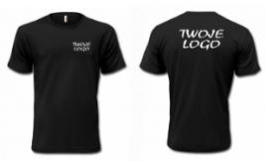 | 500
 | Torba materiałowa | Długość:  min. 35 mm  max. 50 mm  Szerokość:  min. 20 mm  max. 40 mm  Długość uchwytów:  min. 50 cm max. 80 cm | Torba bawełniana na  zakupy, wielokrotnego  użytku. Torba z paskiem na ramię i otwartą przegrodą główną. Uchwyty wszyte.  Materiał: bawełna, nie mniej niż 100g/m²,  Kolor: ciemnozielony lub biały/ecru  Znakowanie:  Strona A: logo AWL;  Strona B: NAZWA UCZELNI (wskazane przez Zamawiającego).  Kolor znakowania: zielony lub biały (w zależności od koloru bazowego torby) | 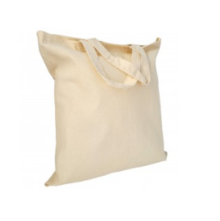  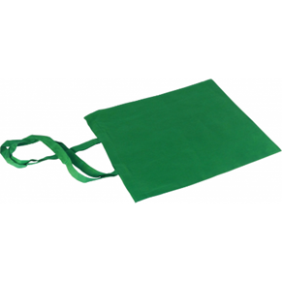 | 500
 | Torba materiałowa  ekologiczna (AWL+  Erasmus) | Wymiary:  36 +/-2 cm x 42 +/- 2 cm  Długość uchwytów:  min. 60 cm maks. 70cm | Torba bawełniana na  zakupy, wielokrotnego  użytku. Torba  z paskiem na ramię  i otwartą przegrodą główną. Uchwyty wszyte.  Materiał: bawełna, nie mniej niż 100g/m².  Kolor: ciemnozielony.  Znakowanie:  Strona A: logo AWL;  Strona B: logo Erasmus (wskazane przez Zamawiającego). | 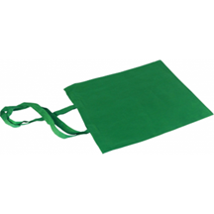 | 250
 | Torba materiałowa ekologiczna (AWL+Wydział Zarządzania) | Długość:  min. 35 mm  max. 50 mm  Szerokość:  min. 20 mm  max. 40 mm  Długość uchwytów:  min. 50 cm max. 80 cm | Torba bawełniana na  zakupy, wielokrotnego  użytku. Torba z paskiem na ramię i otwartą przegrodą główną. Uchwyty wszyte.  Materiał: bawełna, nie mniej niż 100g/m²,  Kolor: ciemnozielony lub biały/ecru  Znakowanie:  Strona A: logo AWL;  Strona B: NAZWA WYDZIAŁU (wskazane przez Zamawiającego).  Kolor znakowania: zielony lub biały (w zależności od koloru bazowego torby) | 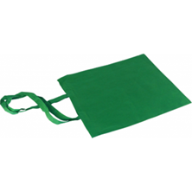  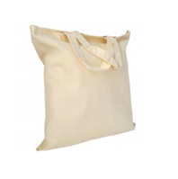 | 60
* Zdjęcia zamieszczone w opisie przedmiotu zamówienia stanowią zdjęcia poglądowe

Razem wartość BRUTTO ZADANIA NR 1 (cena) zamówienia wynosi: …………………………………………. zł

Zadanie II – poligrafia
Lp. | Nazwa produktu | Wymiary | Opis | Zdjęcie poglądowe* | Ilość | Wartość brutto
 | Broszura  w języku  Angielskim (AWL+Erasmus) | Format B5 | Specyfikacja techniczna:  Format: B5,  Objętość: do 36 stron,  Kolor: 4/4  Oprawa: karton 300g/m2 + folia błyszcząca, kolor środek 4/4,  Papier środek: papier kredowany lub papier satynowy 130g,  Łączenie: spirala aluminiowa. Pełen zadruk zgodnie z  projektem Zamawiającego  dostarczonym po wyborze  Wykonawcy. | Zgodnie z projektem  dostarczonym przez  zamawiającego. | 400
 | Ulotka Studia Cywilne AWL | Wymiary:  210 x 297 mm  składane do formatu:  100 x 210 mm  (broszura A4 - składana na 3) | Ulotka składana, druk dwustronny CMYK,  Papier: kreda/mat min. grubość 160 g  Znakowanie: pełen nadruk  według projektu Zamawiającego dostarczonego po wyborze Wykonawcy. | 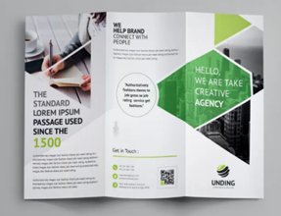 | 50000
 | Ulotka Studia Wojskowe AWL | Wymiary:  210 x 297 mm  składane do formatu:  100 x 210 mm  (broszura A4 - składana na 3) | Ulotka składana, druk dwustronny CMYK,  Papier: kreda/mat min. grubość 160g  Znakowanie: pełen nadruk  według projektu Zamawiającego dostarczonego po wyborze Wykonawcy. | 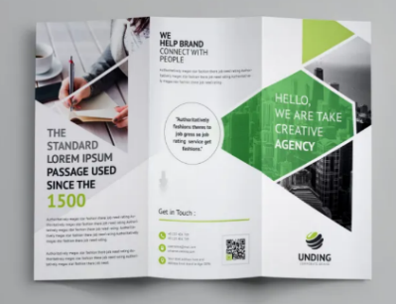 | 50000
 | Wkładka do ulotki | Wymiary:  90 x 200 mm | druk dwustronny CMYK,  Papier: kreda/mat min. grubość 160 g  Znakowanie: pełen nadruk  według projektu Zamawiającego dostarczonego po wyborze Wykonawcy. | 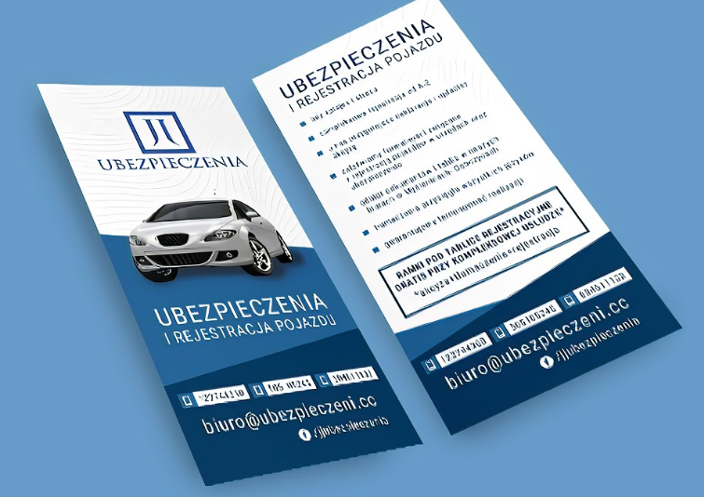 | 50000
 | Teczka ofertowa  z gumką | Wymiary:  310 mm x  220 mm x 11 mm  (+/- 4 mm) | Teczka ofertowa A4  z gumką.  Opis: teczka papierowa  pokryta powłoką ochronną, laminowana matowo jednostronnie, posiadająca 3 boczne skrzydła.  Specyfikacja techniczna:  Papier: papier kredowany  błyszczący min. 300 g/m2,  Zamykanie na gumkę, gumka kolor czarny.  Kolor: pełen kolor (4/0),  Pojemność: min. 20, maks.  50 kartek.  Nadruk: według projektu  Zamawiającego dostarczonego po wyborze Wykonawcy. | 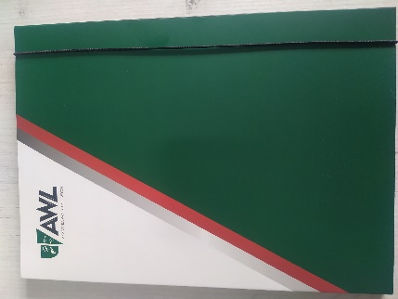 | 5000
* Zdjęcia zamieszczone w opisie przedmiotu zamówienia stanowią zdjęcia poglądowe

Razem wartość BRUTTO ZADANIA NR 2 (cena) zamówienia wynosi: …………………………………………. zł

Zadanie III – wystawiennicze

Lp. | Nazwa produktu | Wymiary | Opis | Zdjęcie poglądowe* | Ilość | Wartość brutto
 | Rollup  dwustronny | Wysokość:  min. 200 cm  max. 220 cm  Szerokość:  min. 90 cm  max. 120 cm | Wysuwany rollup dwustronny o solidnej, lekkiej konstrukcji wykonanej z aluminium, umożliwiającej szybkie rozkładanie i składanie konstrukcji. W kasecie zamontowany mechanizm, który umożliwia automatyczne zwinięcie banneru.  W kasecie montowany maszt, na który można zaczepić obydwa banery.  Całość zapakowana w usztywnioną torbę transportową z uchwytami.  Materiały: Aluminium, PVC  Znakowanie: pełen nadruk według projektu Zamawiającego dostarczonego po wyborze Wykonawcy. | 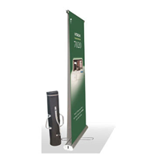 | 1
 | Rollup mini  szer. 40 cm x 80 cm  +/-5 cm | Szerokość wydruku:  40 cm +/-5 cm  Wysokość wydruku:  80 cm +/-5 cm  Głębokość:  11 cm +/-2 cm | Rollup mini 40x80  Wysokość po rozłożeniu: 85 cm +/-5 cm  Szerokość: 44 cm+/-5 cm  Głębokość: 11 cm +/-2 cm  Wymiary wydruku:  40 cm x 80 cm(wys.)+/5cm  Całość zapakowana w torbę transportową.  Znakowanie: Pełen nadruk według projektu Zamawiającego  dostarczonego po wyborze Wykonawcy. | 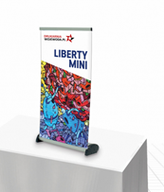 | 4
 | Ścianka reklamowa/ rollup tekstylny (pełen nadruk AWL logo+ Wydział Zarządzania) | Wysokość: min. 200 cm  max. 220  Szerokość:  min. 90 cm  max. 120 cm | Wysuwany rollup dwustronny o solidnej, lekkiej konstrukcji wykonanej z aluminium, umożliwiającej szybkie rozkładanie i składanie konstrukcji. W kasecie zamontowany mechanizm, który umożliwia automatyczne zwinięcie banneru. W kasecie montowany maszt, na który można zaczepić obydwa banery. Całość zapakowana w usztywnioną torbę transportową z uchwytami.  Materiały: aluminium  Znakowanie: pełen nadruk  według projektu Zamawiającego dostarczonego po wyborze Wykonawcy. | 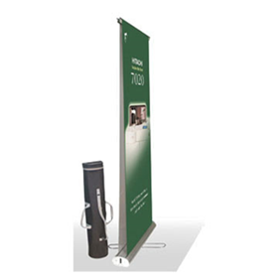 | 1
 | Ścianka reklamowa/ rollup tekstylny  (szer. 90) | Szerokość:  85 cm +/-5 cm  Wysokość:  200 cm +/-10 cm | Ścianka reklamowa tekstylna/ rollup tekstylny, wielokrotnego użytku (prosta). Aluminiowa podstawa oraz aluminiowy maszt, torba z uchwytami służąca do przenoszenia, możliwość odczepienia płótna.  Prosty montaż na klik, bez konieczności używania narzędzi. Na aluminiowy stelaż nanosi się medium, które po złożeniu całości stanowi gładką, jednolitą  powierzchnię.  Matowa powierzchnia odbijająca refleksy świetlne, odporna na wilgoć oraz zadrapania.  Nadruk: Grafika jednostronna według projektu Zamawiającego dostarczonego po wyborze  Wykonawcy. | 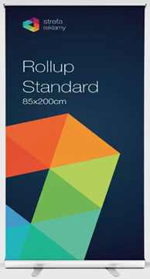 | 4

Razem wartość BRUTTO ZADANIA NR 3 (cena) zamówienia wynosi: …………………………………………. zł

Zadanie IV – gadżety elektroniczne
Lp. | Nazwa produktu | Wymiary | Opis | Zdjęcie poglądowe* | Ilość | Wartość brutto
 | Ładowarka bezprzewodowa  (AWL+ Wydział Zarządzania) | Wymiary: 1,0 x &#216; 7,0 cm.  Waga: 0.07 kg  Kolor: czarny  Materiał: ABS, PC | Ładowarka bezprzewodowa 5W z diodą zapalającą się podczas ładowania, silikonowy pierścień zapobiega zsuwaniu się telefonu, bezprzewodowe ładowanie jest kompatybilne ze wszystkimi urządzeniami posiadającymi możliwość ładowania indukcyjnego, wejście 5V/1.5A, wyjście bezprzewodowe 5V/1A 5W  Znakowanie: logo AWL + Wydział (wskazane przez Zamawiającego). | 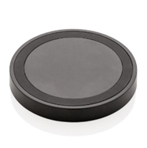 | 40
 | Pendrive | Długość:  min. 40 mm  max. 70 mm  Szerokość:  min. 10 mm  max. 30 mm | Pendrive o pojemności min. 32 GB. Posiada dwa porty - typ A oraz typ B. Złącze mikro-USB po jednej stronie i złącze USB po drugiej. Kompatybilność z aktualnymi systemami do odczytu i zapisu. Materiał: korpus wykonany z plastiku z metalową przekręcaną zatyczką zabezpieczającą port USB.  Opakowanie: każdy pendrive zapakowany w pudełko kartonowe.  Kolor: zielony  Znakowanie: nadruk logo AWL (wskazane przez Zamawiającego) | 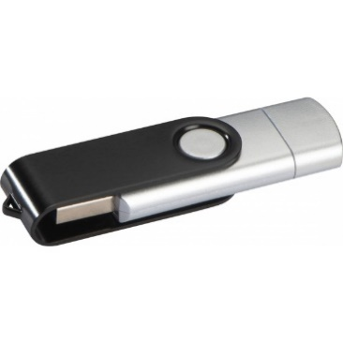 | 250
 | Podkładka pod mysz (AWL+ Wydział Zarządzania) | Wymiary  min:  220x175mm  max:  250X200mm  Grubość:  min. 3 mm,  maks. 5 mm | Prostokątna zgrzewana podkładka pod mysz. Składa się z kilku warstw, nadruk na folii odporny na ścieranie. Pianka antypoślizgowa. Materiał: Tworzywo  Nadruk: Pełen zadruk według projektu zamawiającego | 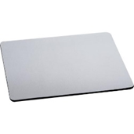 | 40
 | Podkładka pod mysz  z logo samorządu | Wymiary  min:  220x175mm  max:  250X200mm  Grubość:  min. 3 mm,  maks. 5 mm | Opis: Prostokątna zgrzewana podkładka pod mysz. Składa się z kilku warstw, nadruk na folii odporny na ścieranie. Pianka antypoślizgowa. Materiał: Tworzywo  Nadruk: Pełen zadruk według projektu zamawiającego CMYK (FULL COLOR). | 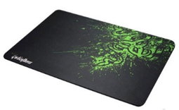 | 140
 | Podkładka pod  mysz | Wymiary  min:  22 x 17 cm  max:  25 X 20 cm  Grubość:  min. 3 mm,  max. 6 mm | Prostokątna zgrzewana podkładka pod mysz. Składa się z kilku warstw, nadruk na folii odporny na ścieranie. Pianka antypoślizgowa.  Materiał: Tworzywo  Znakowanie: pełen nadruk według projektu Zamawiającego dostarczonego po wyborze Wykonawcy. |  | 100
 | Powerbank  (AWL+Wydział Zarządzania) | Wymiary:  6,5X11X0  cm  Waga: 0.01 kg  Kolor: czarny lub niebieski  Materiał: Aluminium | pojemności baterii 4000mAh.  Prąd wyjściowy 5V/1A.  Załączony kabel mikro USB-USB.  Znakowanie: logo AWL + Wydział (wskazane przez Zamawiającego). | 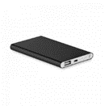 | 50
 | Zasłona na kamerkę w laptopie | Długość:  min. 25 mm  max. 40 mm  Szerokość:  min. 5 mm  max. 20 mm | Blokada na kamerkę urządzenia, uniwersalna i kompatybilna z różnymi urządzeniami o konstrukcji suwaka. Materiał: plastik  Kolor: czarny  Znakowanie: logo AWL (wskazane przez Zamawiającego). | 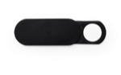 | 510
* Zdjęcia zamieszczone w opisie przedmiotu zamówienia stanowią zdjęcia poglądowe

Razem wartość BRUTTO ZADANIA NR 4 (cena) zamówienia wynosi: …………………………………………. zł

Zadanie V – gadżety biurowe
Lp. | Nazwa produktu | Wymiary | Opis | Zdjęcie poglądowe* | Ilość | Wartość brutto
 | Długopis  metalowy | Wymiary:  min. Ø8 mm  maks.Ø10 mm  x  min. 13,5 cm  maks. 14 cm | Długopis metalowy automatyczny z wkładem w kolorze niebieskim.  Kolor: zielony;  Materiał: metal;  Znakowanie: grawer laserowy, logo AWL + strona www (wskazane przez Zamawiającego). | 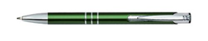 | 1010
 | Długopis  Metalowy zielony (AWL+Wydział Zarządzania) | Wymiary:  min. Ø8 mm  maks.Ø10 mm x min. 13,5 cm | Długopis metalowy automatyczny z wkładem w kolorze niebieskim.  Kolor: zielony;  Materiał: metal; Znakowanie: grawer laserowy, Znakowanie: logo AWL + Wydział (wskazane przez Zamawiającego). | 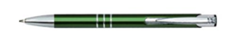 | 45
 | Długopis  Metalowy zielony  z logo samorządu | Wymiary:  min. Ø8 mm  maks.Ø10 mm  x  min. 13,5 cm  maks. 14 cm | Długopis metalowy automatyczny z wkładem w kolorze niebieskim, włączany i wyłączany poprzez naciśnięcie górnej części długopisu, cienko piszący. Długopis  z kolorowym, lakierowanym trzonem, chromowana,  przykręcana końcówka, chromowany uchwyt  mocujący, klips sprężynujący, który umożliwia łatwe  zaczepienie w teczce.  Kolor: zielony (PANTONE 349)  Materiał: metal  Nadruk: grawer laserowy, logo samorządu (wskazane przez Zamawiającego) |  | 200
 | Karteczek samoprzylepne  z logo AWL | Długość:  min. 80 mm  max. 150 mm  Szerokość:  min. 50 mm  max. 80 mm | Karteczki samoprzylepne w różnych kolorach oraz samoprzylepny notesik, umieszczone na kartonie lub w okładce.  Materiał: papier  Kolor okładki: czarny lub zielony  Znakowanie: logo AWL + kod QR (wskazane przez Zamawiającego). | 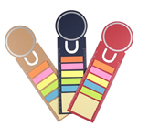  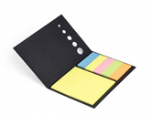 | 1000
 | Notatnik A5  w oprawie skóropodobnej | Wymiar:  min. 140 mm max. 200 mm  x  min. 180 cm max. 250 cm  Ilość kartek:  min. 100 cm max. 250 cm | Specyfikacja:  Środek:  kolor kartek: biały lub ecrue min 80g/m2,  szeroka linia, która wykonana jest z delikatnych linii koloru szarego lub kartki gładkie, w środku tasiemka koloru zielonego,  Wykończenie okładki:  okładka twarda, skóropodobna, gładka, notatnik zamykany elastyczną opaską -gumką koloru zielonego, którą zakłada się na zeszyt  Kolor: okładka –ciemnozielony, kartki: białe lub ecru Znakowanie:  Strona A: nadruk logo AWL – min. 50% powierzchni;  Strona B: nadruk NAZWA UCZELNI + strona www (wskazane przez Zamawiającego). | 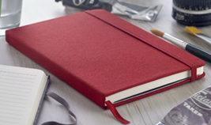 | 300
 | Notatnik A5  w oprawie skóropodobnej  z logo RSS | Wymiar:  min. 14 cm maks. 15,5 cm  x  min. 20,5 cm maks. 22 cm | Wnętrze:  -kartki koloru ecrue;  -min 80, maks. 96 kartek,  -szeroka linia, która wykonana jest z delikatnych linii koloru szarego lub kartki gładkie,  -kolor kartek: ecrue 100g/m2,  Wykończenie okładki:  -okładka twarda, skóropodobna, gładka, kolor ciemnozielony,  -zaokrąglenie narożników okładki, obszycie okładki,  -blok notesu szyty oraz  dodatkowo klejony,  -w środku tasiemka koloru zielonego,  -notatnik zamykany elastyczną opaską - gumką koloru zielonego, którą zakłada się na zeszyt oraz uchwyt na długopis tego samego koloru.  -nadruk: grawer laserowy logo RSS. |  | 140
 | Notatnik A5  w oprawie skóropodobnej  z tłoczonym logo (AWL+Erasmus) | Wymiar:  min. 14 cm max. 16 cm  x  min. 20 cm max. 22 cm  Ilość kartek:  min. 80  max. 100 | Środek:  kolor kartek: biały lub ecrue min 80g/m2,  szeroka linia, która wykonana jest z delikatnych linii koloru szarego lub kartki gładkie, min 80 - max. 100 kartek, w środku tasiemka koloru zielonego,  Wykończenie okładki:  okładka twarda, skóropodobna, gładka, notatnik zamykany elastyczną opaską -gumką koloru zielonego, którą zakłada się na zeszyt  Kolor: okładka –ciemnozielony, kartki: białe lub ecru Znakowanie:  Strona A: logo AWL + logo Erasmus+ (wskazane przez Zamawiającego). |  | 200
 | Notes A6  z tłoczonym logo | ok. 14,2 x 9,2 x 1,2 cm | Notes w formacie A6 z zaokrąglonymi rogami, zamykaną gumką,  z wszytą zakładką, 80 kartek w linie lub w kratkę, gramatura ok. 80g/m2. Kolor: czarny. Tłoczone na okładce: logo AWL. | 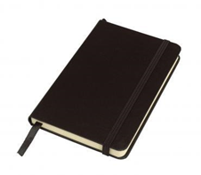 | 60
 | Notes z długopisem (AWL+Wydział Zarządzania) | 14,2 x 9,2 x 1,2 cm | Notes w formacie A6 z zaokrąglonymi rogami, zamykaną gumką,  z wszytą zakładką, 80 kartek w linie lub w kratkę, gramatura ok. 80g/m2. Kolor: czarny. Nadruk na okładce: Znakowanie: logo AWL + Wydział (wskazane przez Zamawiającego). | 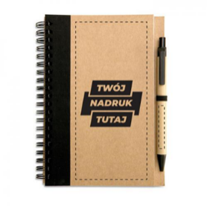 | 40
 | Ołówek okrągły  z gumką | Wymiary:  min. Ø7 mm  maks. Ø10  x  min. 170 mm maks. 190 mm | Tradycyjny ołówek HB z drewna z gumką na górze.  Materiał: drewno;  Kolor: zielony;  Znakowanie: logo AWL + strona www (wskazane przez Zamawiającego). | 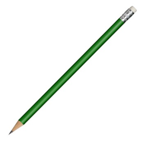 | 2000
 | Teczka A5  z powerbankiem | Wymiary: 17,5X22,5X2 CM  Waga: 0.01 kg  Kolor: czarny  Materiał: Item with multi-materials | Teczka A5 z PU z magnetycznym zamknięciem i powerbankiem 4000mAh. Posiada wbudowane złącze micro USB -typ C . Zawiera notatnik 20stron i kilka wewnętrznych kieszeni. Znakowanie: logo AWL + Wydział (wskazane przez Zamawiającego). | 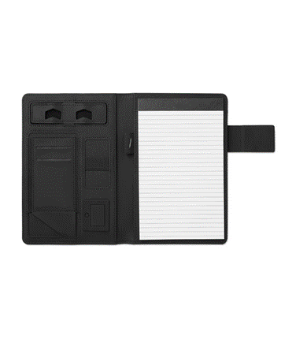 | 15
 | Torba papierowa duża (AWL) | Wysokość:  min. 300 mm  max. 350 mm  Szerokość:  min. 200 mm  max. 300 mm  Głębokość:  min. 50 mm  max. 100 mm | Torba z białymi miękkimi bawełnianymi uchwytami, z tekturkami wzmacniającymi górną krawędź oraz dno.  Kolor: ciemnozielony lub biały  Materiał: papier kreda mat, gramatura minimum 150g/m2,  Znakowanie:  Strona A: logo AWL – min. 50% powierzchni;  Strona B: NAZWA UCZELNI + strona www (wskazane przez Zamawiającego).  Kolor znakowania: zielony lub biały (w zależności od koloru bazowego torby) | 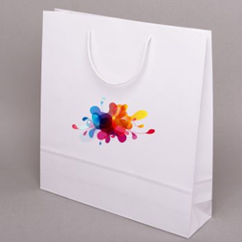 | 110
 | Torba papierowa duża (AWL+Erasmus) | Wysokość:  min. 30 cm  max. 35 cm  Szerokość:  min. 20 cm  max. 30 cm  Głębokość:  min. 5 cm  max. 10 cm | Torba z białymi miękkimi bawełnianymi uchwytami, z tekturkami wzmacniającymi górną krawędź oraz dno.  Kolor: ciemnozielony  Materiał: papier kreda mat, gramatura minimum 150g/m2,  Znakowanie:  Strona A: logo AWL – min. 50% powierzchni;  Strona B: logo Erasmus+  min. 50% powierzchni; (wskazane przez Zamawiającego).  Kolor znakowania: biały |  | 200
 | Torba papierowa mała | Wysokość:  min. 150 mm  max. 250 mm  Szerokość:  min. 100 mm  max. 150 mm  Głębokość:  min. 40 mm  max. 80 mm | Torba z białymi miękkimi bawełnianymi uchwytami, z tekturkami wzmacniającymi górną krawędź oraz dno.  Kolor: ciemnozielony lub biały  Materiał: papier kreda mat, gramatura minimum 150g/m2,  Znakowanie:  Strona A: logo AWL – min. 50% powierzchni;  Strona B: NAZWA UCZELNI + strona www (wskazane przez Zamawiającego).  Kolor znakowania: zielony lub biały (w zależności od koloru bazowego torby) | 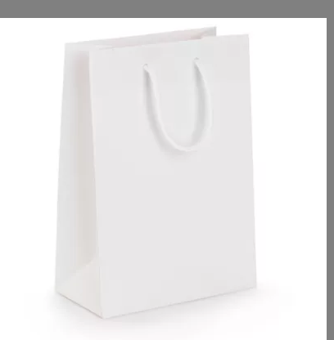 | 100
 | Trójkątny zakreślacz,  3 kolory ( AWL+Wydział Zarządzania) | Wymiary: 7.5X7.5X1.3 CM  Waga: 0.01 kg  Kolor: biały  Materiał: Plastic | Trójkątny zakreślacz  w obudowie ABS. 3 kolory: żółty, fuksja i pomarańcz. Znakowanie: logo AWL + Wydział (wskazane przez Zamawiającego). | 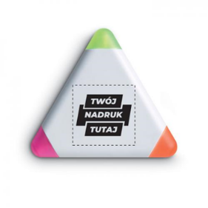 | 50
 | Wizytownik aluminiowy (AWL+ Wydział Zarządzania) | Wymiary: 9X6X0,5 CM  Waga: 0.01 kg  Kolor: srebrny błyszczący  Materiał: Aluminium | Materiał: stal nierdzewna, metal  Kolor: Logo barwione trwałymi lakierami (2 kolory – czarny + zielony  Znakowanie: Znakowanie: logo AWL + Wydział (wskazane przez Zamawiającego). | 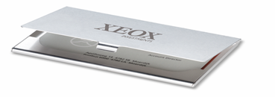 | 40
 | Zakładka do książek (AWL+Wydział Zarządzania) | Wymiary: 22X6 CM  Waga: 0.01 kg  Kolor: beżowy  Materiał: Paper | Gadżet w kształcie żarówki to jednocześnie zakładka, linijka oraz sześć wariantów karteczek samoprzylepnych w różnych kolorach i wielkościach. Znakowanie: logo AWL + Wydział (wskazane przez Zamawiającego(. | 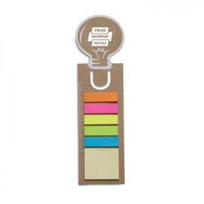 | 50
 | Zestaw pióro  i długopis (AWL+Wydział Zarządzania) | Wymiary: 17,8 x 5,4 x 3 cm  Waga: 0.20 kg  Kolor: Czarny | Wysokiej jakości zestaw piśmienny składający się z długopisu i pióra kulkowego w komplecie z akrylowym etui.  Znakowanie: logo AWL + Wydział (wskazane przez Zamawiającego). | 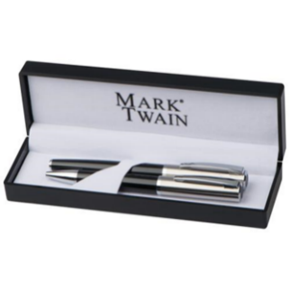 | 25
* Zdjęcia zamieszczone w opisie przedmiotu zamówienia stanowią zdjęcia poglądowe

Razem wartość BRUTTO ZADANIA NR 5 (cena) zamówienia wynosi: …………………………………………. zł

Zadanie VI – kubki, bidony
Lp. | Nazwa produktu | Wymiary | Opis | Zdjęcie poglądowe* | Ilość | Wartość brutto
 | Bidon na wodę – logo AWL | Pojemność:  min. 500 ml  maks. 750 ml | Bidon lub butelka na wodę. Szczelny - woda nie wylewa się gdy nie jest w pozycji pionowej. Materiał: Bidon wykonany z plastiku wolnego od BPA;  Kolor butelki: przeźroczysty/  Bezbarwny/czarny/ /ciemnozielony,  Kolor pokrywy: zielony lub czarny;  Znakowanie: logo AWL wielobarwne (wskazane przez Zamawiającego). | 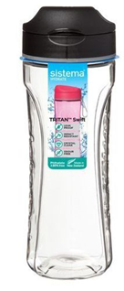 | 100
 | Kubek ceramiczny tradycyjny z nadrukiem /2 logotypy/ | Pojemność:  min. 200 ml  maks.300 ml | Opakowanie biały kartonik. Znakowanie kalką. Kolor: Biały; zielony lub niebieski.  Znakowanie: logo AWL + Wydział (wskazane przez Zamawiającego). | 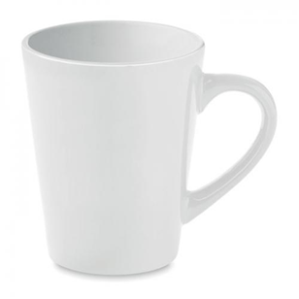 | 40
 | Kubek metalowy  znakowany | Pojemność:  min. 200 ml  maks.300 ml | Metalowy kubek z wykonany ze stali nierdzewnej z uchwytem w postaci karabinka.  Materiał: Stal nierdzewna;  Kolor: uchwyt –zielony i czarny;  kubek – srebrny;  Znakowanie: grawer laserowy logo AWL + strona www (wskazane przez Zamawiającego). Ilość kubków z czarnym i zielonym karabińczykiem zostanie ustalona po rozstrzygnięciu przetargu) | 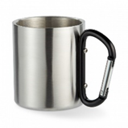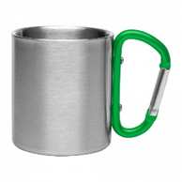 | 700
 | Kubek termiczny termos z wyświetlaczem led | Pojemność:  min. 500 ml  maks. 750 ml | Kubek termiczny termos z wyświetlaczem led. Szczelny - woda nie wylewa się gdy nie jest w pozycji pionowej. Materiał: stal nierdzewna, tworzywo sztuczne, silikon;  Kolor butelki:  czarny,  Kolor pokrywy: czarny;  Znakowanie: logo AWL oraz logo Zespołu Systemów Łączności (wskazane przez zamawiającego). | 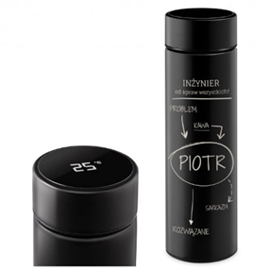 | 10
 | Kubek termiczny z logiem AWL+ Wydział | Wymiary: Ø8X17 CM  Waga: 0.01 kg  Kolor: limonka  Materiał: Stainless steel pojemność: 455 ml. | Kubek ze stali nierdzewnej, podwójne ścianki, plastikowe wnętrze, przykrywka. Kolor: zielony, czarny lub niebieski. Znakowanie: logo AWL + Wydział (wskazane przez Zamawiającego). | 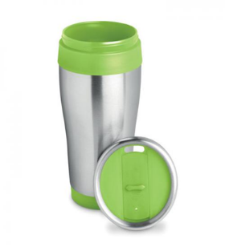 | 30
* Zdjęcia zamieszczone w opisie przedmiotu zamówienia stanowią zdjęcia poglądowe

Razem wartość BRUTTO ZADANIA NR 6 (cena) zamówienia wynosi: …………………………………………. zł

Zadanie VII – gadżety reklamowe
Lp. | Nazwa produktu | Wymiary | Opis | Zdjęcie poglądowe* | Ilość | Wartość brutto
1 | Balony z logo AWL | Wymiary:  min. Ø25  max. Ø35 | Balon reklamowy z nadrukiem.  Materiał: guma/lateks  Kolor: biały, zielony, czarny  Znakowanie: logo AWL (wskazane przez Zamawiającego). | 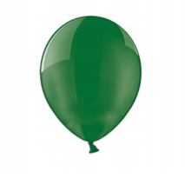 | 2000
2 | Brelok „nieśmiertelni” z logo AWL | Długość:  min. 50 mm  max. 60 mm  Szerokość:  min. 20 mm  max. 30 mm | Brelok w kształcie „nieśmiertelnika”.  Materiał: stal nierdzewna, metal  Znakowanie: grawer laserowy; strona A: logo AWL (wskazane przez Zamawiającego), strona B: kod QR (wskazany przez Zamawiającego). | 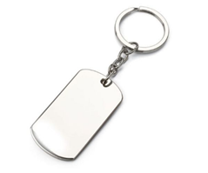 | 200
3 | Brelok, stop cynku (AWL+ Wydział Zarządzania) | Długość:  min. 50 mm  max. 60 mm  Szerokość:  min. 20 mm  max. 30 mm | Znakowanie: grawer laserowy; strona A: Znakowanie: logo AWL + Wydział (wskazane przez Zamawiającego), strona B: kod QR (wskazany przez Zamawiającego). | 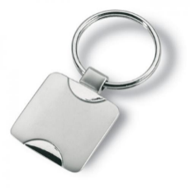 | 40
4 | Krówki (logo AWL) | min. 50  maks. 70 cukierków na kilogram | Krówka mleczna. Okres przydatności do spożycia minimum 6 miesięcy od daty dostarczenia.  Kolor owijki: biały z  zielonymi zagięciami, jednolity zielony lub moro;  Nadruk: kolorowe logo AWL (wskazane przez Zamawiającego). | 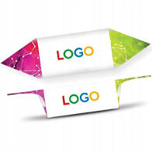 | 30
5 | Krówki (logo samorządu) | min. 66 maks. 70 cukierków na kilogram | Tradycyjna krówka mleczna. Okres  przydatności do spożycia minimum 12 miesięcy od daty dostarczenia.  Kolor owijki: Biały z zielonymi zagięciami  Nadruk: kolorowe logo samorządu (wskazane przez Zamawiającego), wypośrodkowane, po  obu stronach symetrycznie. Krówki zapakowane zbiorczo: próżniowo w folie, oraz karton. | 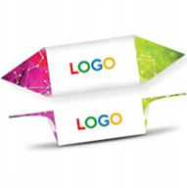 | 8
6 | Ochronniki słuchu | Dane techniczne  Kolor: żółty + niebieski  Materiał: polimer elastomerowy  Rozmiar: uniwersalny  Ochrona słuchu: pasywna  Średnie tłumienie SNR: 32 dB  Producent: 3M Peltor | Wkładki przeciwhałasowe o opatentowanej konstrukcji z potrójnym kołnierzem tłumiącym. Wykonane z miękkiego i wytrzymałego silikonu. Pasują do większości kanałów słuchowych i zapewniają tłumienie dźwięku na poziomie 32 dB. Ochronniki są bardzo wygodne w użytkowaniu. Wyposażono je w wydłużony trzon, który ułatwia wprowadzenie zatyczki do kanału słuchowego. Nie wymagają rolowania i mogą być używane wielokrotnie. | 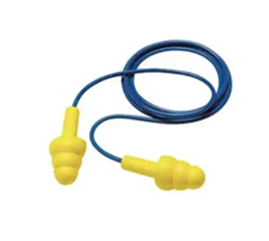 | 65
7 | Okulary taktyczne Bolle Slam Clear | Model: Slam Clear SLAPSI  Szyba: poliwęglan 2,4 mm  Wytrzymałość mechaniczna: F  Przyciemnione: EN 170 (100% UV) 1,1 - 4,1  Oprawa: PC (poliwęglan)  Waga: 26 g  Producent: Bolle, Francja | Lekkie okulary  o wytrzymałości mechanicznej szyb pozwalającej chronić oczy przed odłamkami, rykoszetami i innymi nadlatującymi obiektami wg. klasy F (obiektu o wadze 0,86 g poruszającego się z prędkością 45 m/s) i T (rozżarzonymi drobinami). | 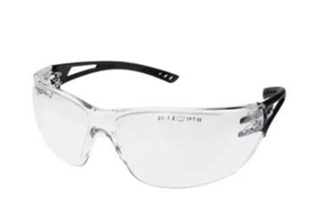 | 65
8 | Opaska odblaskowa samozaciskowa AWL | Długość:  min. 280 mm  max. 350 mm  Szerokość:  min. 20 mm  max. 40 mm | Opaska z elementem odblaskowym w uniwersalnym rozmiarze, samozaciskowa.  Materiał: blaszka samozaciskowa zalaminowana odblaskową folią.  Znakowanie: logo AWL + strona www (wskazane przez Zamawiającego). | 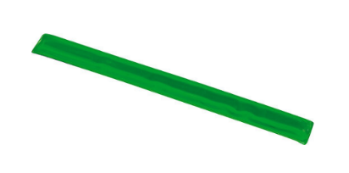 | 5000
9 | Przypinka  z kolorowym logotypem AWL | Długość:  min. 25 mm  max. 40 mm  Szerokość:  min. 10 mm  max. 20 mm | AWL Przypinka metalowa bita w kształcie logotypu AWL. Zapięcie z karbowaną igłą. na tzw. motylek (butterfly)  Materiał: stal nierdzewna, metal  Kolor: Logo barwione trwałymi lakierami (2 kolory – czarny + zielony  Znakowanie: logo AWL (wskazane przez Zamawiającego). | 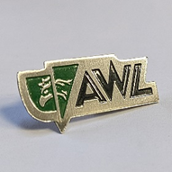  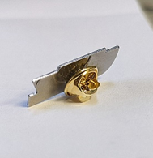 | 550
10 | Smycz reklamowa z nadrukiem CMYK (AWL) | Długość:  min. 700 mm  max. 900 mm  Szerokość:  min.15 mm  max. 30mm | Smycz reklamowa z nadrukiem. Barwiona dwustronnie ze znakowaniem. Kolor smyczy: zielony lub biały  Znakowanie: logo AWL + NAZWA UCZELNI (wskazane przez Zamawiającego).  Kolor znakowania: zielony lub biały (w zależności od koloru smyczy) | 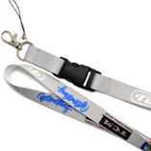 | 5560
11 | Wielofunkcyjne narzędzie Survive AWL | Długość:  min. 50 mm  max. 80 mm  Szerokość:  min. 40 mm  max. 70 mm | Wielofunkcyjne narzędzie z różnymi funkcjami, np. otwieracz do zamków, , śrubokręt, otwieracz do butelek, linijka, różnej wielkości klucze w etui.  Materiał: stal nierdzewna, metal  Kolor: srebrny, opakowanie - kolor: czarny lub zielony; Znakowanie: logo AWL + strona www (wskazane przez Zamawiającego). | 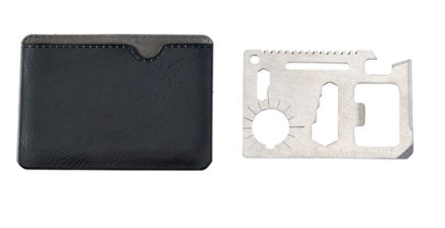 | 500
* Zdjęcia zamieszczone w opisie przedmiotu zamówienia stanowią zdjęcia poglądowe

Razem wartość BRUTTO ZADANIA NR 7 (cena) zamówienia wynosi: …………………………………………. zł

Zadanie VIII – statuetka szklana
Lp. | Nazwa produktu | Wymiary | Opis | Zdjęcie poglądowe* | Ilość | Wartość brutto
 | Statuetka szklana  w pudełku  (AWL+ Wydział Zarządzania) | Wymiary (cm)  wysokość: 25  (+/- 1cm)  szerokość min.: 3,5, max.: 5,5  (+/- 0,5cm) | Szklana statuetka na  szklanej podstawie. Na  szkle piktogram z godła  AWL przedstawiający  głowę orła oraz grawer z  dedykacją. Według  indywidualnego projektu  Zamawiającego.  Materiał: szkło, szkło  matowe (piaskowane).  Nadruk: Grawer laserowy | 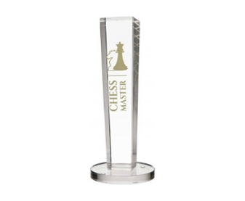 | 5

Razem wartość BRUTTO ZADANIA NR 8 (cena) zamówienia wynosi: …………………………………………. zł

Informacja dla Wykonawcy:
Formularz oferty musi być opatrzony przez osobę lub osoby uprawnione do reprezentowania Wykonawcy kwalifikowanym podpisem elektronicznym, podpisem zaufanym lub podpisem osobistym i przekazany Zamawiającemu.

